Szekelyhon.ro, 2012. dec. 11.

Leadott szavazatok Csíkszéken

Összesítettük az RMDSZ-re, illetve az Erdélyi Magyar Néppártra Csíkszéken leadott szavazatok számát.

Hargita megye 1-es és 2-es számú képviselői körzetében is az RMDSZ jelöltje győzött, akárcsak az 1-es számú szenátori körzetben. Alábbiakban közzétesszük a Csíkban, a Gyimesekben és Kászonban az RMDSZ és az EMNP szenátorjelöltjére, illetve képviselőjelöltjeire leadott szavazatok számát. Az adatokat a Csíki Területi RMDSZ-től kaptuk.

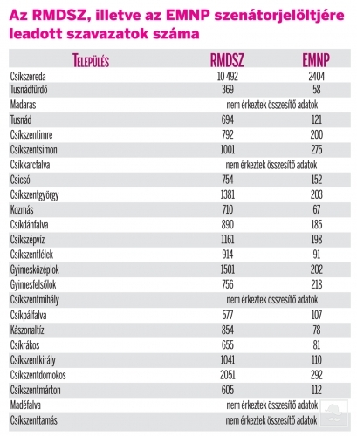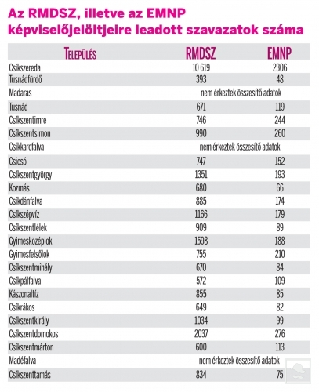

[Kozán István](mailto:kozan@csiki-hirlap.ro)